机动车限制、禁止的区域或者路段通行、停靠
审核服务指南

一、适用范围
具备限制通行区域通行许可申请条件的个人、法人和其他组织。
二、事项审查类型
即审即办。
三、审批依据
《中华人民共和国道路交通安全法》 第四十八条第三款“机动车载运爆炸物品、易燃易爆化学物品以及剧毒、放射性等危险物品，应当经公安机关批准后，按指定的时间、路线、速度行驶，悬挂警示标志并采取必要的安全措施”
四、受理机关
各县市公安局交警大队。
备注：塔里木公安局及开发区公安分局辖区内此项业务由库尔勒市公安局交警大队受理。
五、决定机关
各县市公安局交警大队。
备注：塔里木公安局及开发区公安分局辖区内此项业务由库尔勒市公安局交警大队批准决定。
六、数量限制
无。
七、申请条件
（一）确须进入机动车限制、禁止的区域；
（二）车辆状态正常；
（三）特定车辆从业人员（如危险化学品运输）需具备相应运输资质。
八、禁止性要求
无。
九、申请材料目录
（一）车辆通行（停靠）证申请表；
（二）机动车行驶证；
（三）危险化学品运输车辆另需提供车辆道路运输证、驾驶人和押运人从业资格证原件（复印件）；
纸质申请材料采用A4纸，手写材料应当字迹工整、清晰，复印件申请人均应签名、复印清晰、大小与原件相符。
十、申请接收
申请方式：现场申请；
十一、办理基本流程
（一）申请人按序到公安窗口提出申请，或者采用邮寄方式提交申请材料；
（二）受理。窗口人员核验申请材料，符合申请资格，并材料齐全、符合规定格式的当场出具受理凭证。不符合受理条件的，当场出具申请材料补正告知书，或出具不予受理通知书。
（三）审查。公安机关在承诺时限内审查决定，予以通过的，签发通过决定，制作结果文书；不予通过的，出具不予通过决定书；
（四）告知结果及取证。窗口办结，通知申请人到窗口领取结果或者采用快递方式送达。
备注：各地依托政务服务网开展网上受理申请的，可依法依规自行确定网上办理的基本流程。
十二、办理方式
现场办理。
十三、办结时限
（一）自接到申请之日起1个工作日内作出受理或不予受理决定。临时通行普通货运车辆的当日即办；
（二）根据《行政许可法》第42条，除可以当场作出行政许可决定的外，行政机关应当自受理行政许可申请之日起二十日内作出行政许可决定。二十日内不能作出决定的，经本行政机关负责人批准，可以延长十日，并应当将延长期限的理由告知申请人。
十四、收费依据及标准
不收费。
十五、办理结果
核发通行证。
十六、结果送达
可由窗口直接领取，或采用邮寄方式快递送达。
十七、行政相对人权利和义务
申请人对本行政许可事项的办理结果有异议的，可依法申请行政复议，或提起行政诉讼。
十八、咨询途径和办公地址
序号 | 县市 | 咨询电话 | 办公地址
1 | 库尔勒  （含塔里木）  （含开发区） | 0996-8626536 | 库尔勒开发区鼎兴路248国道东300米处【市车管理所】
2 | 焉耆县 | 0996-6022477 | 焉耆县城北三公里沙河工业园区荣达驾校院内【车管所】
3 | 博湖县 | 0996-6626012 | 博湖县博湖镇南环路154号【车管所】
4 | 和硕县 | 0996-5625825 | 和硕县特吾里克镇水磨街446号【车管所】
5 | 和静县 | 0996-5022381 | 和静县巩乃斯北路富民小区斜对面【车管所】
6 | 尉犁县 | 0996-4023331 | 尉犁县218国道734公里处【车管所】
7 | 轮台县 | 0996-4685405 | 轮台县南环路交警大队【车管所】
8 | 且末县 | 0996-7620558 | 且末县315国道1845公里处【车管所】
9 | 若羌县 | 0996-7105577 | 若羌县楼兰路1127号【车管所】
十九、监督投诉渠道
序号 | 县市 | 监督投诉电话
1 | 库尔勒市  （含开发区）  （含塔里木） | 0996-8626528
2 | 焉耆县 | 0996-6022477
3 | 博湖县 | 0996-6621966
4 | 和硕县 | 0996-5622501
5 | 和静县 | 0996-5022505
6 | 尉犁县 | 0996-4023331
7 | 轮台县 | 0996-4693118
8 | 且末县 | 0996-7637110
9 | 若羌县 | 0996-7102777
二十、办公时间
序号 | 县市 | 办公时间（法定工作日）
1 | 库尔勒  （含开发区）  （含塔里木） | 10:00-17:30（冬）；09:30-17:30（夏）
2 | 焉耆县 | 10:00-14:00,16:00-19:30（冬）；09:30-13:30,16:00-19:30（夏）
3 | 博湖县 | 10:00-14:00,16:00-19:30（冬）；09:30-13:30,16:00-19:30（夏）
4 | 和硕县 | 10:00-14:00,16:00-19:30（冬）；09:30-13:30,16:00-19:30（夏）
5 | 和静县 | 10:00-14:00,16:00-19:30（冬）；09:30-13:30,16:00-19:30（夏）
6 | 尉犁县 | 10:00-14:00,16:00-19:30（冬）；09:30-13:30,16:00-19:30（夏）
7 | 轮台县 | 10:00-14:00,16:00-19:30（冬）；09:30-13:30,16:00-19:30（夏）
8 | 且末县 | 周一至周四10:00-18:00；周五10.00-13:30。（夏冬工作时间一致）
9 | 若羌县 | 10:00-14:00,16:00-19:30（冬）；09:30-13:30,16:00-19:30（夏）
附录1：机动车限制、禁止的区域或者路段通行、停靠审核办事流程图
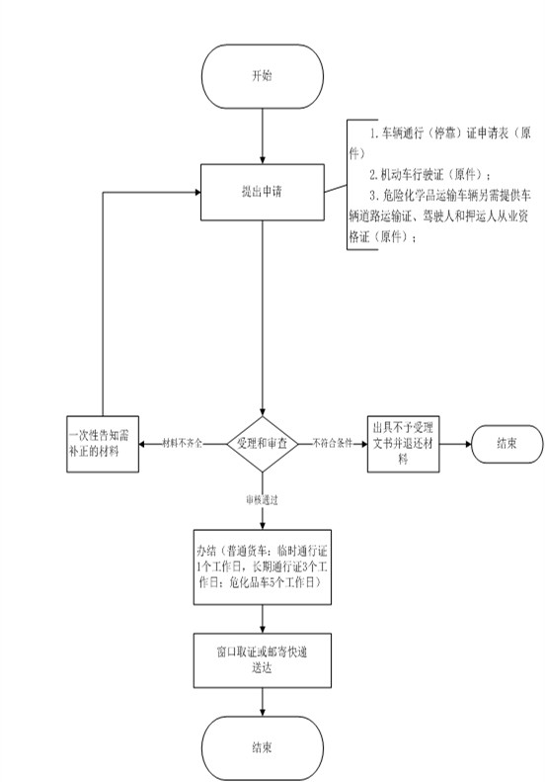
附录2：相关申请材料示范文本
 | 限制通行区域通行证申请表
申请种类 |  | □临时通行证 □长期通行证 □停靠证
申 请 人 |  |  |  | 联系电话
号牌号码 |  |  | 号牌种类 | □大型汽车〈黄牌〉□小型汽车<蓝牌>
 |  |  | 使用性质 | □普通货运 □普通危化品 □客运
申请线路及时间（停靠地点）：

申请单位（人）
盖章（签名）：

年 月 日
审批意见：

单 位：
年 月 日
备注 |  | 送达方式：窗口领取 □ 邮寄快递 □

